Zondagmiddag 15 maart in de Hooge Heeren, Hoogwoud
Johanna’s Mountain Boys

Saturdaymorning CB
Waterland CB


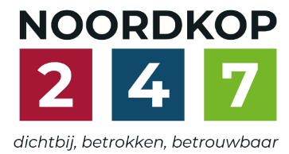
Noordkop Country & Bluegrass

Zaterdag 09:00-12:00: Saturday morning CB
www.Crossroadscountryradio.nl
luisteren kan alleen online via de website.
Herhaling: Donderdag 09:00-12:00
Zondag 19:00-20:00: Waterland CB
https://rtvpurmerend.nl
luisteren online kan via https://rtvpurmerend.nl/radio/live
Dinsdag 22:00-24:00: Noordkop CB
www.regionoordkop.nl
ether: 105.6 en 107.7 FM
luisteren online: www.noordkop247.nl/ live-radio/
Na de uitzending kan het programma worden beluisterd wanneer u maar wilt, via
http://hans.vdveen.org/muziek/
U vindt daar de uitzendingen van het laatste half jaar, waar u vrij uit kunt kiezen.
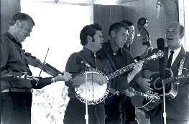

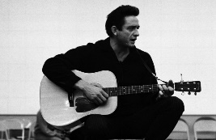
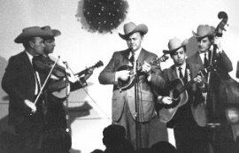
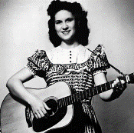
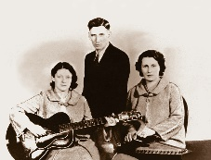
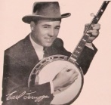
31 jan., 1 & 3 februari 2026
Zondag 19:00-20:00 – Waterland Country & Bluegrass
Dinsdag 22:00-23:00 – Noordkop Country
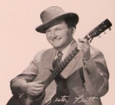
Dinsdag 23:00-24:00 – Noordkop Bluegrass
Zat
erdag 09:00-12:00 – Crossroads Radio

samenstelling, montage & presentatie
Hans van der Veen

Zonder een abonnement op Bluegrass Unlimited kun je geen bluegrass programma maken. Misschien zijn er nog wel meer bluegrass tijdschriften, ergens op de wereld, maar ik ken ze net en wat er op het net verschijnt, is niet altijd even betrouwbaar.
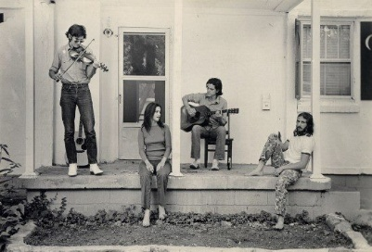
Een rubriek die ik altijd het eerst lees, is de Notes & Quiries, jaren lang door Walt Saunders beheerst en sinds die rustiger aan ging doen door Gary Reid.
Ik vertel dat omdat ik nog even moet terugkomen op de foto van de vorige week. Een persoon was onbekend, van de andere twee meende men de namen te kennen. Gary Reid denkt dat het niet Roy, maar Guy Clark is en dat de vierde man Daniel Antopolsky heet!! Ik denk dat hij gelijk heeft, want hij vergist zich zelden. Gary, dank!

Dan iets heel anders: gisteren hebben we afscheid genomen van Hannie Lamers, de moeder van de Bluegrass in West-Friesland die tal van bands een heerlijke maaltijd heeft voorgeschoteld. Hannie was 88, kampte met hartklachten, waarna haar lichaam minder sterk bleek dan ze naar buiten liet zien. Een geweldig mens, die velen van ons zich nog lang zullen herinneren.
Wat er deze week te horen is? Leest u maar. Veel luisterplezier!

Zaterdag 31 januari,
Herhaling: donderdag 5 februari
Bij CrossroadsCountryRadio.nl
Saturday morning CB
09:00-10:00: Country & Bluegrass
Van recent verschenen albums
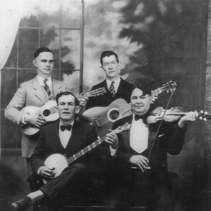
De Binkley Brothers Dixie Closhopper

- BG Cole Quest & the City Pickers
Where I’m from
- C Gavin Adcock Losing hope
- BG Billy Strings Give me back my fifty cents
- OT Binkley Brothers Dixie Clodhoppers
Give me back my fifty cents (1929)
- C MaRynn Taylor Get to know me
- BG Kentucky Just Us Bluegrass music
- F Walt Wilkins Dogs, man
- BG Debbie Durant The great space station
- C Brennen Leigh Texas Tumbleweed
- BG The Unfaithful Servants Endless highway
- C Jordan Davis Know you like this
- BG Missy Raines Anywhere the wind blows
- C Mark Rubin Goon with the hammer
- BG Bibelhauser Brothers One tin soldier
- C Panopticon Irony and actually
- BG Crandall Creek Falling in love forever
- OT Binkley Brothers Dixie Clodhoppers
All go hungry hash home (1929)

10:00-11:00: Bluegrass
Bluegrass singles uit 1975
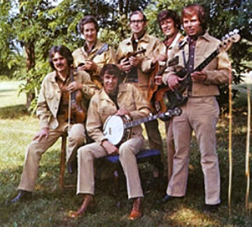
Pinnacle Boys

- Wayne Joseph Blue Ridge Mountain Mary
- The Pinnacle Boys Bluegrass women
- The Osborne Brothers A born ramblin' man
- Chubby Wise & Howdy Forrester
In the pines
- Jimmy Martin There's better times a-coming
- Angus Walker & the Cabinet (Can)
Diesel drivin' man
- Dixie Mountain Grass Dark highway
- Paul Buskirk The world is waiting for the sunrise
- Lawrence Lane I was left on the street
- Roger Bellow Flop eared mule
- Flatt & Scruggs Jimmy Brown, the newsboy
- Larry Stephenson I'm coming back but I don't know when
- Bluegrass Alliance Louise
- Wilma Lee & Stoney Cooper Wreck on the highway
- Dillards In my life
- Sonny Miller I'll be over on Saturday night
- Clifty Mountain Boys I'll be alright tomorrow
- Gene Sweet I’ve lived a lot in my time
- Ronnie Reno There's been a lot of tears today
- Richard E. Drew & Cecil Bell The White Water Railroad
- Lawrence Lane & the Kentucky Grass
Love bug
Toegift
- Seldom Scene Sweet baby James (van LP: Act 1)

11:00-12:00: Country
Niet opgenomen in de
Beste country songs aller tijden volgens het tijdschrift Rolling Stone
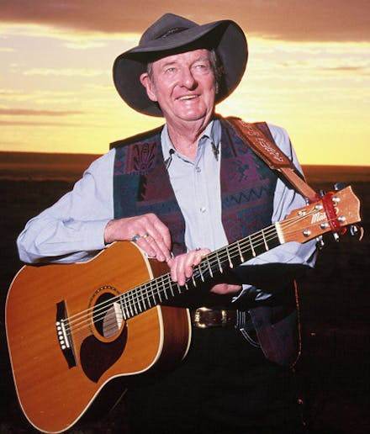
Slim Dusty

- Hank Locklin It’s a little more like heaven
- Eddy Arnold Bouquet of roses
- Stonewall Jackson Don’t be angry
- Blue Sky Boys
- John D. Loudermilk Blue train
- Burl Ives Little bitty tear
- Nanci Griffith I wish it would rain
- Stan Coster Song of the forky stick
- Peter, Paul & Mary Blowing in the wind
- Tom Paxton The marvelous toy
- Slim Dusty Campfire yarn
- Pete Seeger Little boxes
- Justin Tubb Take a letter, miss Gray
- Hawkshaw Hawkins Lonesome 77203
- Johnny Horton When it’s springtime in Alaska
- Leroy van Dyke Walk on by
- Claude King Wolverton mountain
- Connie Smith Once a day
- Bill Anderson Five little fingers
- Kingston Trio Tom Dooley
- Jim Ringer & Mary McCaslin The bramble and the rose
- Carl Smith Kisses don’t lie

Zondag 1 februari, 19:00-20:00
Bij RTV Purmerend
Waterland CB
Radio
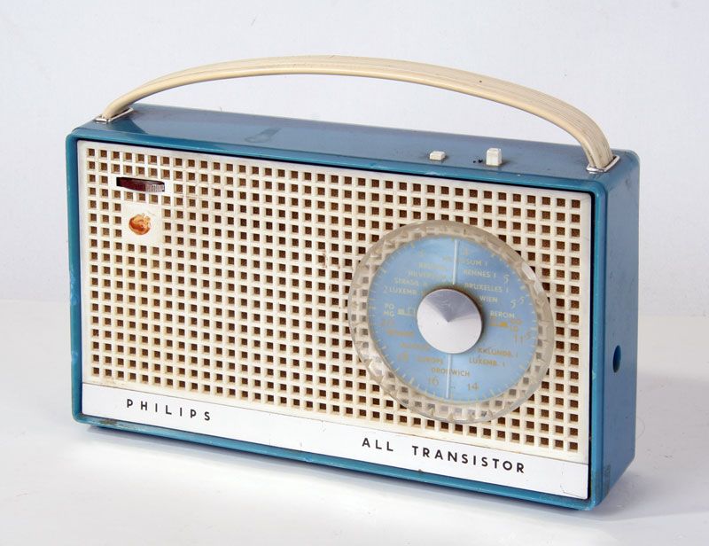
Het toestel waarmee we naar de AFN luisterden!

- OT Blue Sky Boys Turn your radio on
- C Bill Danoff & Taffy Nivert Late nite radio
- BG Kathy Kallick Just Lonesome ol’me & the radio
- C Allan Caswell (Austr) He loves his radio
- BG L.C. Smith, Ralph Mayo and The Southern Mountain Boys
Radio Boogie
- C Stonewall Jackson My hero in the plastic radio
- BG Daryl Mosley Transistor radio
- C Rambling Rod Foley Yodeling Radio Joe
- BG Carl Story I Heard My Name on the Radio
- C Jimmy C. Newman DJ for a day
- BG Bobby & Mark Atkins DJ’s theme
- C Ernest Ashworth The DJ cried
- BG Molly O’Day Heaven’s radio
- C Stonewall Jackson BJ the DJ
- BG Yonder Mountain Stringband
Midwest gospel radio
- OT Blue Sky Boys Radio station SAVED
- BG Water Tower Radio
- C Tim Easton Voice on the radio
- BG Dillard & Clark The radio song
Bonus:
- BG Amy Gallatin & Still Waters Late night radio
- C Merle Haggard Please mr. DJ
- BG Pine Mountain Railroad Old radio

Dinsdag 3 februari, 22:00-23:00
Bij Noordkop 247
Noordkop Country
American Folk Music Revival
11. Artiesten die toch ook wel
genoemd hadden mogen worden (1)
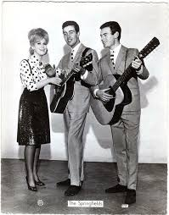
The Springfields

- Carter Family Lulun walls
- Uncle Dave Macon My daughter wished to marry
- Slim Critchlow The last wagon
- Wilf Carter The smoke went up the chimney,
just the same
- Joe Glazer The death of mother Jones
- Bill Clifton Take back the heart
- Ian Campbell Folk Group Come kiss me love
- Ella Jenkins Miss Mary Mack
- Billy Faier The great assembly
- Derroll Adams Cluck old hen
- Limeliters Take my true love by the hand
- Shirley Collins (UK) Over the hills and far away
- Glaser brothers Lay down the gun
- Springfields Silver threads and golden needles
- Slim Dusty Australia is his name
- Lettermen Mr. Lonely
- New Christy Minstrels Green green
- Bonnie Dobson The girl I left in Danville
- Uta Phillips Dog canyon
- Dubliners Lord of the dance
- Seekers The times they are a changin’
- New Christy Minstrels Casey Jones

Dinsdag 3 februari, 23:00-24:00
Bij Noordkop 247
Noordkop Bluegrass
Friday Night
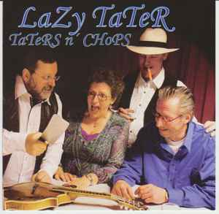

- Jewel Lasyone Friday night breakdown
- True North Friday night
- Kenny Baker Friday night waltz
- Stoney Brook Friday night at Leon's
- John McEuen Friday night at Maybelle's
- Crook Brothers My wife died Friday night
- Grayson County Daredevils Friday night in town
- Buck's Stove and Range Company
Friday night on the old front porch
- New Grass Reviva Friday night in America
- Frank Ruck Easy Friday evening
- Dave Adkins Friday night Jesus
- North Country Friday night fever
- Bull Harman & Bull's Eye Friday night blues
- Tuesday String Band Whiskey on a Friday night
- Norman Wade Waiting on a Friday night
- Lazy Tater Kop op weekend
- Eastern Heritage Weekend
- Cascade Crescendo Weekend at Harry's
Bonus
- Adam MacIntosh Weekend lover

De vorige week
Wilt u luisteren naar het programma van de vorige week?
Control+klik op onderstaande links

Zaterdag 24 januari uur 1, Saturdaymorning C: 1976 meest gedraaid
https://hans.vdveen.org/muziek/XYZ - CROSSROADS COUNTRY RADIO - Country/491x - Saturday morning Country - 2026-01-24 - Meest gedraaide songs van 1976 (2).mp3

Zaterdag 24 januari uur 2, Saturdaymorning BG: Singles uit 1970
https://hans.vdveen.org/muziek/XYZ - CROSSROADS COUNTRY RADIO - Bluegrass/491y - Saturday morning Bluegrass - 2026-01-24 - BG singles uit 1970.mp3

Zaterdag 24 januari uur 3, Saturdaymorning C/BG: Recent verschenen
https://hans.vdveen.org/muziek/XYZ - CROSSROADS COUNTRY RADIO - Country/491z - Saturday morning CB - 2026-01-24 - Recent verschenen.mp3

Zondag 25 januari, Waterland CB: The night
https://hans.vdveen.org/muziek/W - WATERLAND CB/491w - Waterland CB - 2026-01-25 - The night.mp3

Dinsdag 27 januari, Noordkop Country: Verongelukte artiesten (3)
https://hans.vdveen.org/muziek/B - NOORDKOP COUNTRY/491b - Noordkop Country - 2026-01-27 - Verongelukte artiesten (3).mp3

dinsdag 27 januari, Noordkop Bluegrass: Sitting on the porch
https://hans.vdveen.org/muziek/C - NOORDKOP BLUEGRASS/491c - Noordkop Bluegrass - 2026-01-27 - Sitting on the porch.mp3

